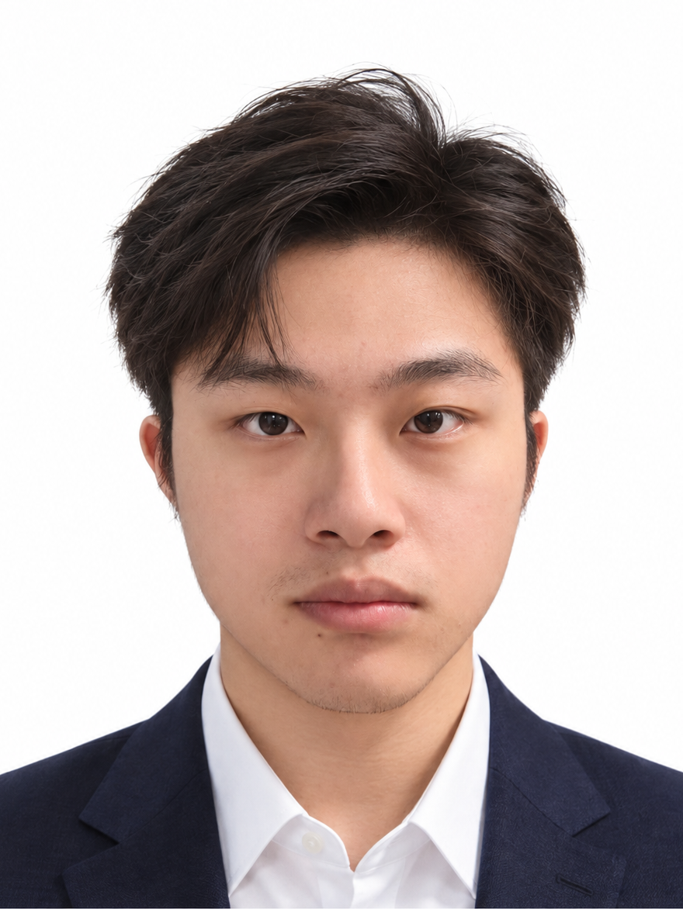  吕俊泽  Adrian Lv  DuskRain 创始人  独立开发者  联系信息  prdusk.com@gmail.com  duskrain.cn  github.com/ETO-ze  教育背景  中国民航大学  飞行器动力工程  本科在读  2023.09 - 2027.06  预计毕业  技术能力  语言与脚本  Python / JavaScript / SQL  HTML / CSS / PowerShell  Web 与后端  Vue 3 / Vite / FastAPI  SQLite / REST API / OAuth  桌面与设备  PyInstaller / USB CDC / UART  设备发现、重连与状态同步  树莓派与嵌入式  树莓派开发 / Raspberry Pi 4B  ESP32 / MicroPython / I²C  OLED / LED / EasyEDA  部署与维护  Linux / Windows / Docker  Docker Compose / Git / GitHub  Nginx / OpenResty / 反向代理 |  | 个人简历  Web 全栈 / 桌面软件 / 软硬件协同  个人简介  中国民航大学飞行器动力工程本科生，DuskRain 创始人、独立开发者。以 Python 为主要开发工具，结合 Vue 3、FastAPI、Docker、树莓派与 ESP32 开发，完成从应用实现、软硬件联调到部署分发的项目实践。  围绕实际需求开发 Web 应用、Windows 工具、嵌入式设备与数据实验流程，关注账户与数据归属、设备断连恢复、通信状态同步，以及系统持续维护和实验复现。  独立开发经历  DuskRain | 创始人、独立开发者  2025 - 至今 / 个人技术平台  • 创建并维护个人网站与应用服务，承担需求梳理、前后端开发、服务器部署、版本发布和日常维护。  • 配置账户访问、反向代理和运行环境，管理公开源码与私有凭据、配置及业务数据的边界，持续整合应用与工程作品。  代表项目  DuskRain Food Map  跨地图美食资料与评价系统  Vue 3 / Vite / FastAPI / SQLite / OAuth / Docker  GitHub / duskrain-food-map  • 独立开发地图浏览、条件筛选、移动端界面及作者工作台，将高德 / Google POI 与本站评分、图片和 Markdown 长评关联。  • 以稳定账户 ID 维护记录归属，区分访客、作者和管理员权限；实现邀请激活、密码管理和 Google / GitHub OAuth 绑定。  • 采用 Argon2id 密码哈希与 OAuth state / PKCE；处理 GCJ-02 / WGS84 坐标差异，并以 Docker 和反向代理部署。  Codex OLED Status Display  桌面任务状态显示设备  RP2040 / MicroPython / Python / USB CDC / EasyEDA  GitHub / codex-oled-status-display  • 设计 RP2040-Zero OLED 载板与接口布局，开发 MicroPython 固件，驱动 SH1106 状态画面、动画和三色 LED。  • 构建 Python 本地事件桥接与 USB CDC 通信，转换任务状态和任务计数；实现串口自动识别、重连与状态重发。  • 提供 Windows 预览、便携程序、安装与启动流程；限定设备协议字段，避免提示词、回复正文及工具参数传入外设。

Adrian Lv  吕俊泽 / 项目与实践  数据与实验  模型与科学计算  TensorFlow / NumPy / SciPy  XGBoost / Random Forest  HistGradientBoosting  实验工程  数据预处理与模型训练  CLI / YAML 配置  窗口提取与信号重建  回测、评估与结果展示  接口与账户  第三方地图与数据 API  Google / GitHub OAuth  角色权限与账户数据归属  其他任职  成都喵艺游科技有限公司  监事  荣誉与竞赛  第十二届“东方财富杯”  全国大学生金融挑战赛  省赛三等奖  语言能力  中文 / 母语  英语 / CET-4  更多作品  Authorized Digital Twin  Lumina CD Player  Remote Link Hub  WeChat Reply Helper  DuskRain Personal Site  github.com/ETO-ze |  | 项目经历  设备整合 / 数据工程 / 实验复现  HoloCubic Hub  Windows 设备工作台与固件稳定性补丁  ESP32 / Python / USB / LVGL / PyInstaller  GitHub / holocubic-hub  • 围绕 HoloCubic / AIO 生态开发桌面工具、协议整合与固件补丁，统一设备配置、Codex 状态桥接和后台运行。  • 定位应用切换时 LVGL 对象销毁后仍被访问的问题，调整界面重建；修正屏幕共享初始 ACK 与首帧 ACK 的处理顺序。  • 修正 Wi-Fi 断连后的过期连接状态，串行化设备操作以降低串口争用；实现 USB 发现、离线时钟同步与单文件分发。  OpenClaw + Freqtrade  量化研究与运行控制平台  Python / Freqtrade / Vue 3 / Docker / XGBoost  GitHub / freqtrade-local  • 围绕 Freqtrade 串联本地市场数据缓存、动态标的筛选、多模型训练、候选回测和云端配置同步。  • 结合流动性、市值、波动率、资金费率及 BTC / ETH 市场状态进行筛选，集成 Random Forest、HistGradientBoosting 与 XGBoost。  • 建立候选策略准入检查，综合收益、Profit Factor、回撤、交易数与集中度；以 Vue 只读看板和本地 GUI 展示状态、管理进程及同步审批后的配置。  DDAE Optimized  地震信号去噪实验工程化重构  TensorFlow / NumPy / SciPy / CLI / YAML  GitHub / DDAE_optimized  • 基于既有 DDAE 研究代码，将 Notebook 实验重构为 CLI 脚本、YAML 配置和可复用数据流程，组织监督与自监督 / 无监督训练阶段。  • 为相关性损失加入 epsilon、裁剪和可选 MSE anchor；实现逐道窗口提取与 overlap-add 重建，统一训练和重建流程。  Alpha Sentinel Local  市场监控服务本地部署与整合  Python / FastAPI / SQLite / Docker Compose / Streamlit  GitHub / alpha_sentinel_local  • 完成本地部署与接口整合，实现 TokenList 周期拉取、差异比较和告警记录，提供健康检查、状态查询与数据源控制接口。  • 集成交易对指标与 K 线展示；以 Docker Compose 组织服务，公开部分源码，并将完整 UI 与私有运行配置分开管理。

